จีน 5 วัน 4 คืน
ซุปตาร์...เฉิงตู เขาสี่ดรุณี ภูเขาวาวู่ Fairlyland !!
กำหนดการเดินทาง เดือนพฤศจิกายน 2569 - มีนาคม 2570
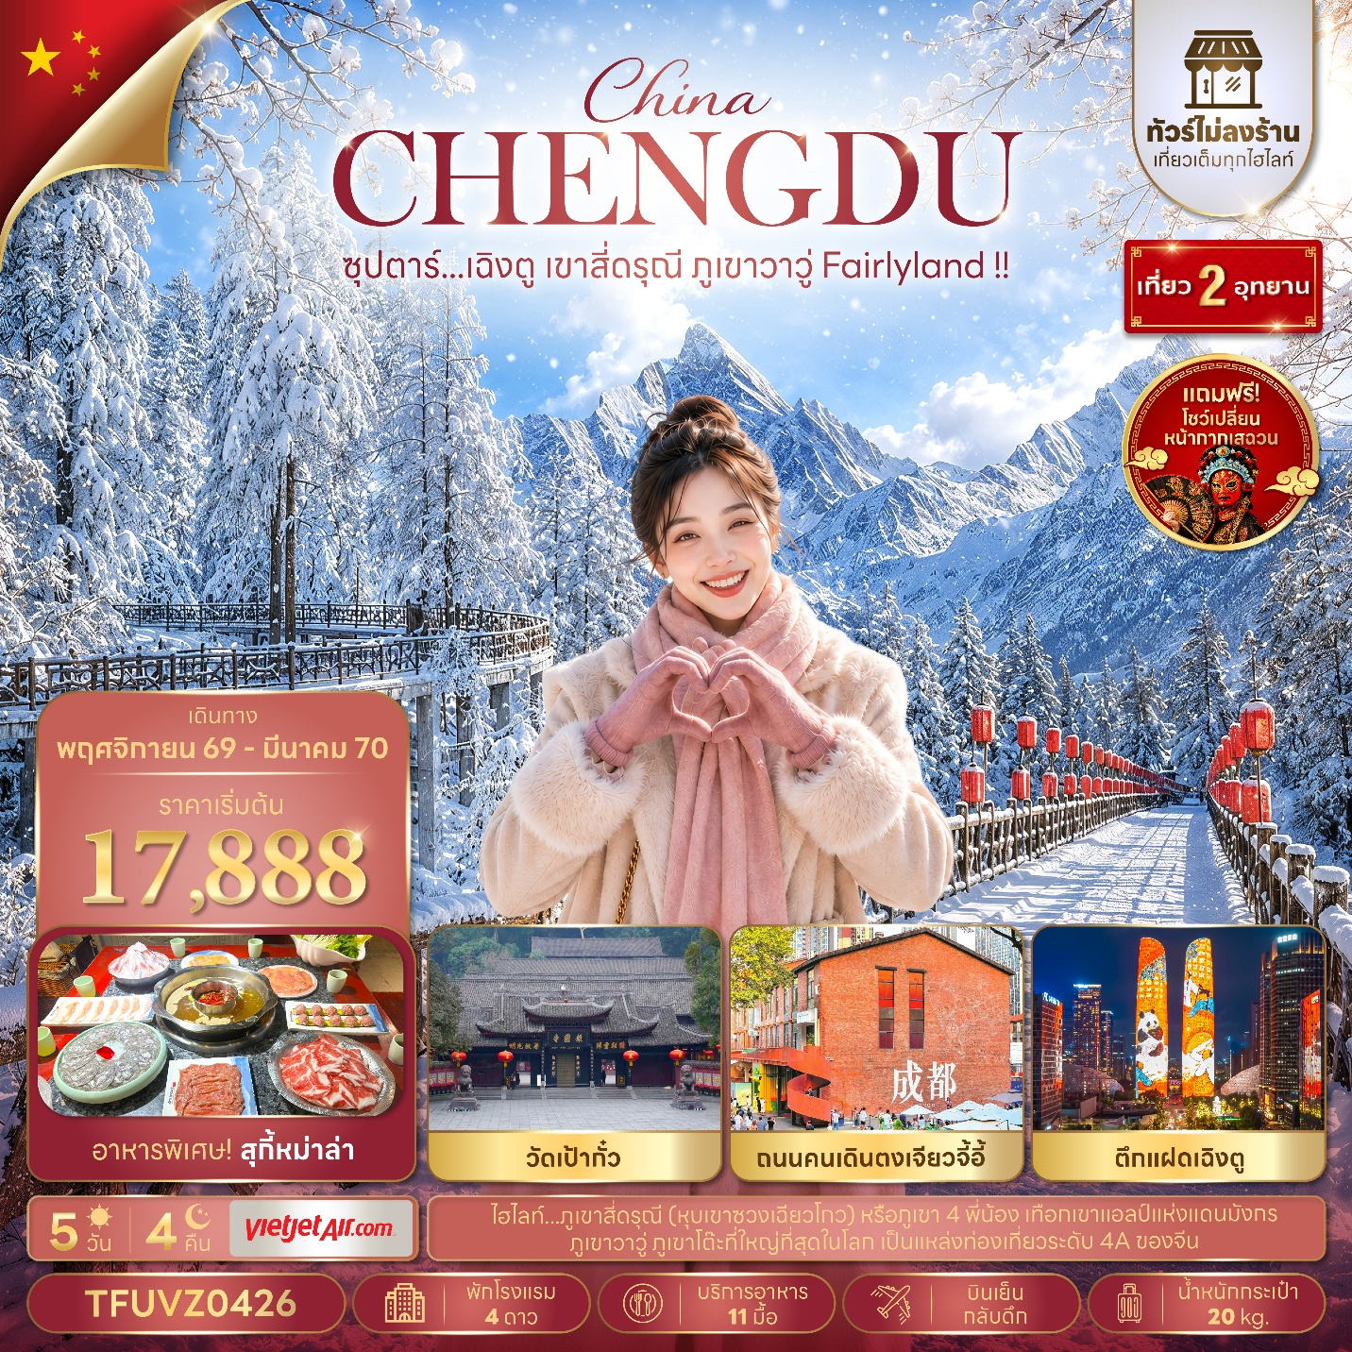
- ภูเขาสี่ดรุณี (หุบเขาซวงเฉียวโกว) หรือภูเขา 4 พี่น้อง เทือกเขาแอลป์แห่งแดนมังกร
- ภูเขาวาวู่ ภูเขาโต๊ะที่ใหญ่ที่สุดในโลก เป็นแหล่งท่องเที่ยวระดับ 4A ของจีน
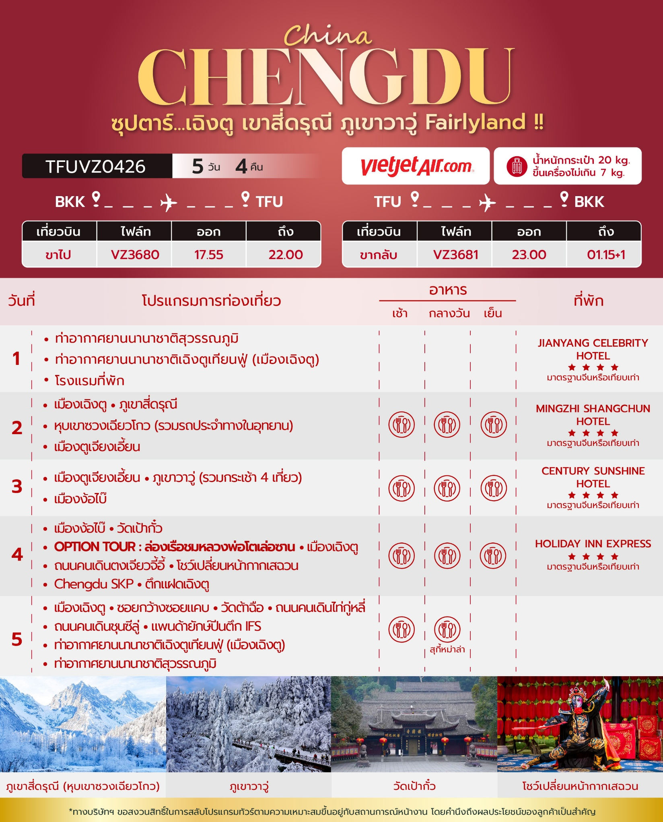
วันเดินทาง | ราคาผู้ใหญ่ /  ราคาเด็ก | ราคาทัวร์ (ไม่รวมตั๋วเครื่องบิน) | พักเดี่ยว
01 - 05 พฤศจิกายน 2569 | 19,888 | 14,888 | 4,000
14 - 18 พฤศจิกายน 2569 | 20,888 | 15,888 | 4,000
20 - 24 พฤศจิกายน 2569 | 20,888 | 15,888 | 4,000
26 - 30 พฤศจิกายน 2569 | 20,888 | 15,888 | 4,000
02 - 06 ธันวาคม 2569  (วันพ่อแห่งชาติ) | 21,888 | 16,888 | 4,000
08 - 12 ธันวาคม 2569  (วันรัฐธรรมนูญ) | 21,888 | 16,888 | 4,000
14 - 18 ธันวาคม 2569 | 20,888 | 15,888 | 4,000
20 - 24 ธันวาคม 2569 | 20,888 | 15,888 | 4,000
02 - 06 มกราคม 2570 | 21,888 | 16,888 | 4,000
08 - 12 มกราคม 2570 | 20,888 | 15,888 | 4,000
14 - 18 มกราคม 2570 | 20,888 | 15,888 | 4,000
20 - 24 มกราคม 2570 | 20,888 | 15,888 | 4,000
26 - 30 มกราคม 2570 | 20,888 | 15,888 | 4,000
16 - 20 กุมภาพันธ์ 2570 | 21,888 | 16,888 | 4,000
22 - 26 กุมภาพันธ์ 2570  (วันหยุดชดเชยวันมาฆบูชา) | 22,888 | 17,888 | 4,000
07 - 11 มีนาคม 2570 | 17,888 | 12,888 | 4,000
13 - 17 มีนาคม 2570 | 20,888 | 15,888 | 4,000
19 - 23 มีนาคม 2570 | 20,888 | 15,888 | 4,000
25 - 29 มีนาคม 2570 | 20,888 | 15,888 | 4,000
31 มีนาคม - 04 เมษายน 2570 | 20,888 | 15,888 | 4,000
ราคาไม่รวมค่าทิปมัคคุเทศก์ท้องถิ่น คนขับรถท้องถิ่น
ตามธรรมเนียม ท่านละ 1,500 บาท/ท่าน/ทริป (ยกเว้นเด็กต่ำกว่า 2 ขวบ)
สำหรับหัวหน้าทัวร์จากเมืองไทย (ตามความพึงพอใจในการบริการ)
ราคาเด็กอายุต่ำกว่า 2 ปี (INFANT) ราคา 6,000 บาท / ท่าน
อัตราภาษีน้ำมันและสนามบิน ณ วันที่ 07 สิงหาคม 2569 (อาจมีการเปลี่ยนแปลงตามประกาศสายการบิน)

สำคัญโปรดอ่าน
1. กรุณาทำการจอง พร้อมชำระเงินมัดจำ ท่านละ 10,000 บาท/ท่าน และชำระส่วนที่เหลือ 30 วัน ก่อนการเดินทาง กรณีวันเดินทางน้อยกว่า 30 วัน หรือ ราคาทัวร์พิเศษต้องชำระค่าทัวร์เต็มจำนวน 100% เท่านั้น
2. อัตราค่าบริการนี้ จำเป็นต้องมีผู้เดินทาง จำนวน 10 ท่าน ขึ้นไป ในแต่ละคณะ กรณีที่มีผู้เดินทางไม่ถึงตามจำนวนที่กำหนด ทางบริษัทฯ ขอสงวนสิทธิ์ในการเลื่อนการเดินทาง หรือเปลี่ยนแปลงอัตราค่าบริการ (ปรับราคาเพิ่มขึ้น เพื่อให้คณะได้ออกเดินทาง ตามความต้องการ)
3. ท่านที่ต้องออกบัตรโดยสารภายในประเทศ (ตั๋วเครื่องบิน, รถทัวร์, รถไฟ) กรุณาสอบถามที่เจ้าหน้าที่ทุกครั้งก่อนทำการออกบัตรโดยสาร เนื่องจากสายการบินอาจมีการปรับเปลี่ยนไฟล์ท หรือ เวลาบิน โดยไม่แจ้งให้ทราบล่วงหน้า และการแนะนำจากเจ้าหน้าที่เป็นเพียงการแนะนำเท่านั้น
4. ในกรณีที่ภาครัฐทั้งไทย และประเทศปลายทางมีข้อกำหนดในการกักตัว หรือ การตรวจหาเชื้อโควิด-19 ทุกประเภท ผู้เดินทางต้องรับผิดชอบค่าใช้จ่ายส่วนนี้ด้วยตัวท่านเอง (ไม่รวมอยู่ในรายการทัวร์)
5. เงื่อนไขกรมธรรม์เป็นไปตามเงื่อนไขของบริษัทฯประกันเป็นผู้พิจารณา
6. ของสมนาคุณไม่สามารถเปลี่ยนแปลงเป็นส่วนลดหรือเงินสดได้
7. นโยบายการให้บริการของสายการบินอาจมีการเปลี่ยนแปลง เช่น งดเสิร์ฟอาหารโดยไม่แจ้งล่วงหน้า และ หรือ บริการอื่นๆ

วันแรก ท่าอากาศยานนานาชาติสุวรรณภูมิ - ท่าอากาศยานนานาชาติเฉิงตูเทียนฟู่ (เมืองเฉิงตู) - โรงแรมที่พัก

15.00 น. สมาชิกทุกท่านพร้อมกัน ณ ท่าอากาศยานนานาชาติสุวรรณภูมิ (ชั้น 4 ประตู 2 เคาน์เตอร์ C) ก่อนนำท่านไปเช็คอินที่เคาน์เตอร์สายการบิน เวียดเจ็ทแอร์ (VZ) โดยมีหัวหน้าทัวร์และเจ้าหน้าที่ส่งทัวร์ คอยต้อนรับและแจกเอกสารการเดินทาง จากนั้นนำท่านเช็คอินและโหลดสัมภาระ
17.55 น. ออกเดินทางสู่ เมืองเฉิงตู โดยสายการบิน เวียดเจ็ทแอร์ (VZ) เที่ยวบินที่ VZ3680 (ไม่มีอาหารบริการบนเครื่อง)
22.00 น. เดินทางถึง ท่าอากาศยานนานาชาติเฉิงตูเทียนฟู่ (เมืองเฉิงตู) เมืองหลวงของมณฑลเสฉวน ผ่านพิธีตรวจคนเข้าเมืองและศุลกากรเรียบร้อยแล้วนำท่านรับสัมภาระ (เวลาท้องถิ่นจีนเร็วกว่าเวลาประเทศไทย 1 ชั่วโมง)
จากนั้นนำท่านเดินทางสู่ โรงแรมที่พัก
ที่พัก โรงแรม JIANYANG CELEBRITY HOTEL ระดับ 4 ดาวมาตรฐานจีน หรือเทียบเท่า

วันที่สอง เมืองเฉิงตู - ภูเขาสี่ดรุณี - หุบเขาซวงเฉียวโกว (รวมรถประจำทางในอุทยาน) - เมืองตูเจียงเอี้ยน

เช้า บริการอาหารเช้า ณ ห้องอาหารของโรงแรม
นำท่านเดินทางสู่ ภูเขาสี่ดรุณี (Four Girls Mountain) หรือ “ซื่อกูเหนี่ยงซาน (Siguniangshan)” ตั้งอยู่ในมณฑลเสฉวน ประเทศจีน เป็นยอดเขา 4 ลูกที่เรียงรายติดต่อกันไปจากทิศเหนือถึงทิศใต้เป็นระยะทาง 3.5 กิโลเมตร โดยมีความสูงเหนือระดับน้ำทะเลแบ่งเป็น 6,250 เมตร / 5,664 เมตร / 5,454 เมตร และ 5,355 เมตร บนยอดเขาทั้ง 4 แห่งนี้จะมีหิมะปกคลุมตลอดทั้งปีทำให้ดูเหมือนส่วนศีรษะที่คลุมด้วยผ้าสีขาวของหญิงสาว 4 คน จึงเป็นที่มาของชื่อ “ภูเขาสี่ดรุณี” นั่นเองพื้นที่บริเวณภูเขาสี่ดรุณีนั้นเป็นพื้นที่ชั้นหินแบบยุคโบราณ เพราะเหตุผลที่ว่ายอดเขามีลักษณะแปลกที่พบเห็นได้น้อย บนยอดเขามีหิมะปกคลุมตลอดปีทำให้ได้รับฉายาว่า “ราชินีแห่งดินแดนเสฉวน” หรือ “ภูเขาศักดิ์สิทธิ์แห่งดินแดนทางทิศตะวันออก” มียอดเขาที่มีระดับความสูงน้ำทะเลสูงเกิน 5,000 เมตร ถึง 61 ลูก รอยต่อระหว่างภูเขามีบ่อบึงทะเลสาบอยู่ถึง 25 แห่ง มีน้ำตกอยู่ 120 กว่าแห่ง (ใช้เวลาเดินทางประมาณ 6 ชั่วโมง)
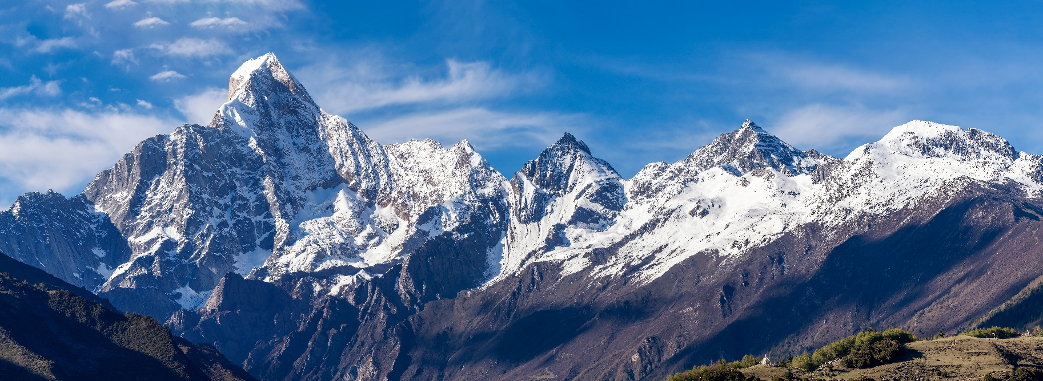

กลางวัน บริการอาหารกลางวัน ณ ภัตตาคารอาหารพื้นเมือง
บ่าย นำท่านเที่ยวชม หุบเขาซวงเฉียวโกว (Shuangqiao Valley) เป็นจุดวิวทิวทัศน์ที่สวยที่สุด ชมความงามธรรมชาติของซวงเฉียวโกว (ลำน้ำสองสะพาน) ธารน้ำมีความยาว 35 กิโลเมตร มีทิวทัศน์ของภูเขาเป็นหลัก ลำธารผ่านจุดต่างๆที่เป็นจุดทิวทัศน์ ไม่ว่าจะเป็น ซานกัวจวง, เขาหนิวซิน, เย่เหรินเฟิง ถือเป็นจุดท่องเที่ยวแห่งหนึ่งของเขาสี่ดรุณี ที่รวบรวมจุดสำคัญหลายๆอย่างเข้าด้วยกันไว้ ชมไฮไลท์จุดชมวิว ได้แก่ ชมหุบเขาหยินหยาง ทุ่งต้นหยาง แล้วเดินทางเข้าสู่ส่วนลึกสุด ท่านจะได้เห็นธารน้ำแข็ง ภูเขากระจกแก้ว ภูเขาดวงอาทิตย์ภูเขาดวงจันทร์ยอดเขากระต่ายทะเลสาบ และทุ่งหญ้าเหนียนหยูป้า (รวมรถประจำทางในอุทยาน)
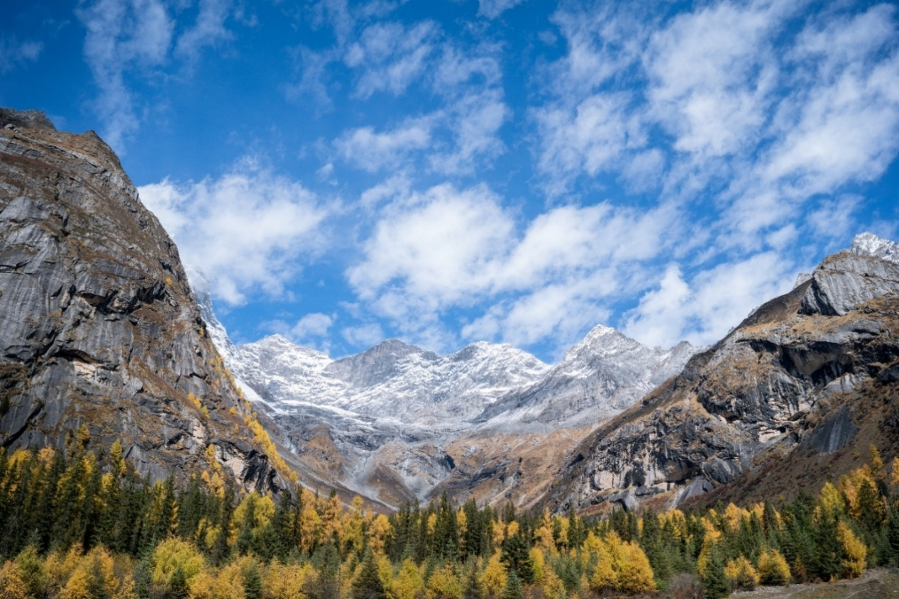
ฤดูใบไม้ร่วง (AUTUMN)

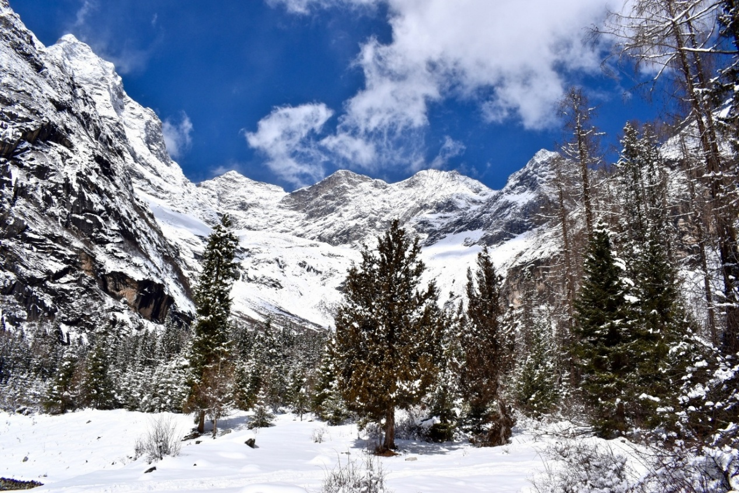
ฤดูหนาว (WINTER)
จากนั้นนำท่านเดินทางสู่ เมืองตูเจียงเอี้ยน (DUJIANGYAN) ตั้งอยู่ในมณฑลเสฉวน มีชื่อเสียงจาการสร้างเขื่อนดินแห่งแรกของโลกที่มีอายุกว่า 2,000 ปี เป็นจุดเริ่มต้นการจัดการระบบชลประทานและแก้ไขปัญหาน้ำท่วมที่ดีมากจนถึงปัจจุบัน ทำให้ได้รับการยกย่องเป็นมรดกโลกทางด้านวัฒนธรรม เมื่อปี ค.ศ.2000 (ใช้เวลาเดินทางประมาณ 4 ชั่วโมง 30 นาที)
เย็น บริการอาหารเย็น ณ ภัตตาคารอาหารพื้นเมือง
ที่พัก โรงแรม MINGZHI SHANGCHUN HOTEL ระดับ 4 ดาวมาตรฐานจีน หรือเทียบเท่า

วันที่สาม เมืองตูเจียงเอี้ยน - ภูเขาวาวู่ (รวมกระเช้า 4 เที่ยว) - เมืองง้อไบ๊

เช้า บริการอาหารเช้า ณ ห้องอาหารของโรงแรม
นำท่านเดินทางสู่ ภูเขาวาวู่ ให้ท่านพักผ่อนและชมวิวทิวทัศน์สองข้างทางบนรถ (ใช้เวลาเดินทาง ประมาณ 3 ชั่วโมง 30 นาที)
กลางวัน บริการอาหารกลางวัน ณ ภัตตาคารอาหารพื้นเมือง
บ่าย นำท่านชม ภูเขาวาวู่ (Wawu Mountain) ได้ชื่อว่าเป็น “ภูเขาโต๊ะที่ใหญ่ที่สุดในโลก” ตั้งอยู่ในเขตหงหยา เมืองเหมยซาน ที่ซึ่งอุดมสมบูรณ์ไปด้วยธรรมชาติที่สมบูรณ์ และมียอดเขาสูงถึง 2,830 เมตรจากระดับน้ำทะเล ภูเขาหิมะวาวู่ได้รับการตั้งชื่อตามรูปทรงของหลังคากระเบื้อง ให้ท่านได้เก็บภาพบรรยากาศและความประทับใจ (รวมกระเช้า 4 เที่ยว)
หมายเหตุ : ปริมาณของหิมะอาจมีมากหรือน้อยแตกต่างกันไป ทั้งนี้ขึ้นอยู่กับสภาพอากาศและปัจจัยทางธรรมชาติเป็นสำคัญ ซึ่งเป็นสิ่งที่ไม่สามารถคาดการณ์ได้ล่วงหน้า
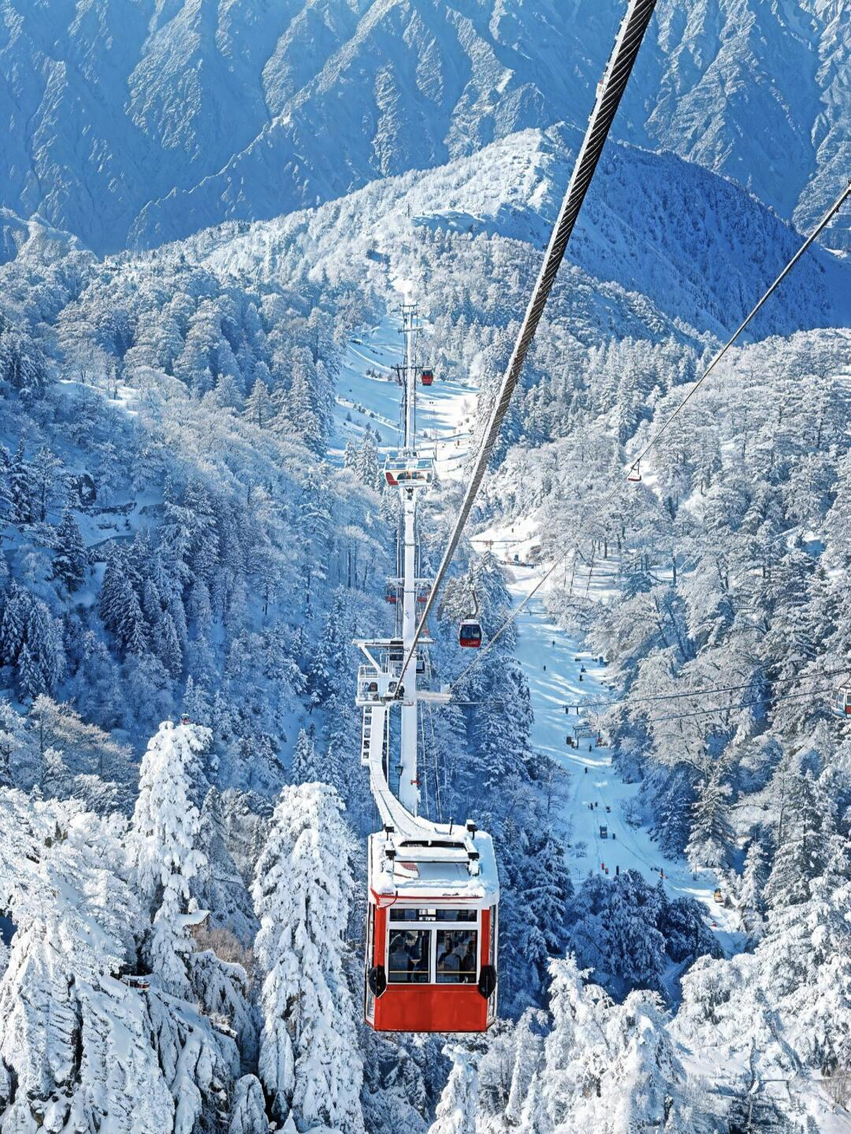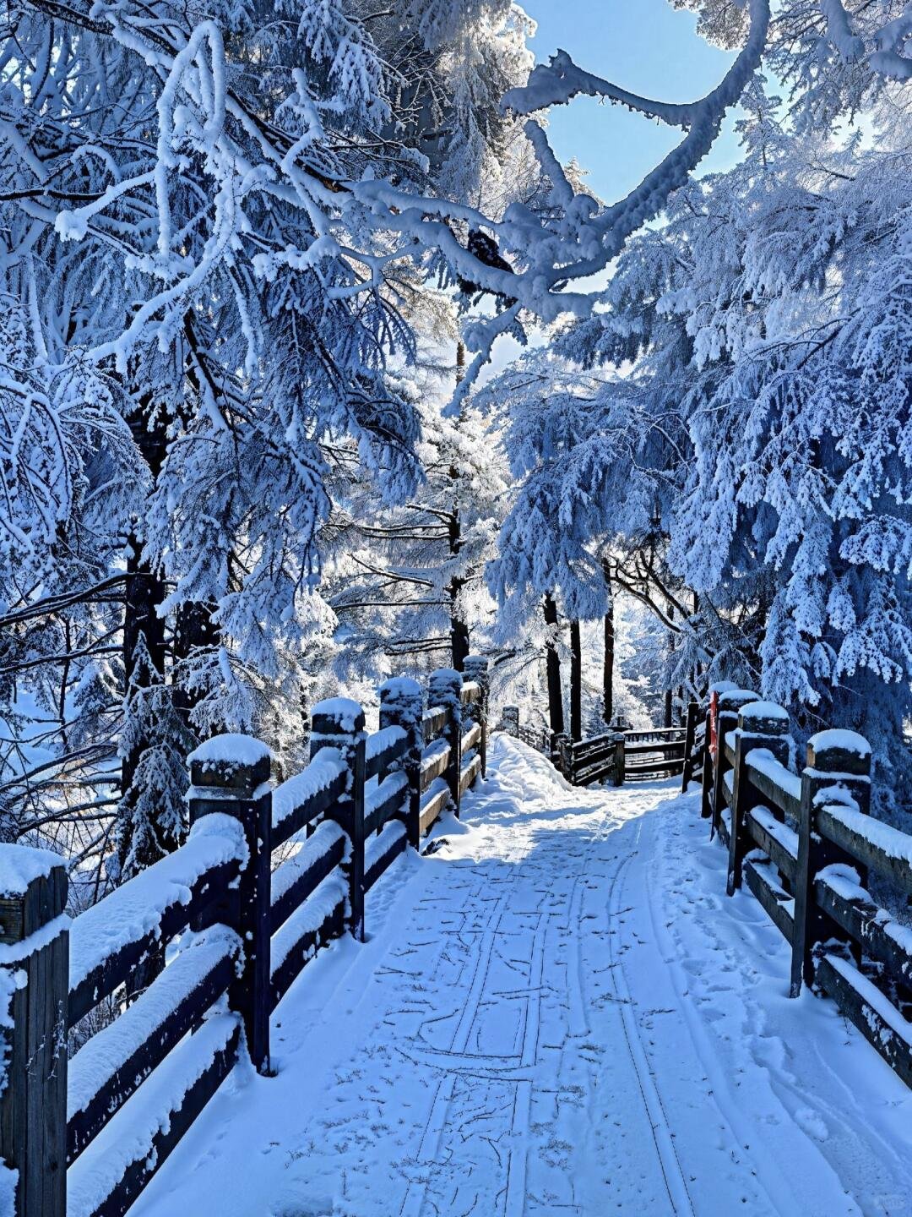

จากนั้นนำท่านเดินทางสู่ เมืองง้อไบ๊ (EMEISHAN CITY) เป็นเมืองระดับเทศมณฑลในมณฑลเสฉวน ประเทศจีน บริหารงานโดยเมืองระดับจังหวัดเล่อซาน ตั้งชื่อตามภูเขาเอ๋อเหมยซึ่งเป็นภูเขาที่มีชื่อเสียง (ใช้เวลาเดินทางประมาณ 2 ชั่วโมง 30 นาที)
เย็น บริการอาหารเย็น ณ ภัตตาคารอาหารพื้นเมือง
ที่พัก โรงแรม CENTURY SUNSHINE HOTEL ระดับ 4 ดาวมาตรฐานจีน หรือเทียบเท่า

วันที่สี่ เมืองง้อไบ๊ - วัดเป้ากั๋ว - OPTION TOUR : ล่องเรือชมหลวงพ่อโตเล่อซาน - เมืองเฉิงตู - ถนนคนเดินตงเจียวจี้อี้ - โชว์เปลี่ยนหน้ากากเสฉวน - Chengdu SKP - ตึกแฝดเฉิงตู

เช้า บริการอาหารเช้า ณ ห้องอาหารของโรงแรม
นำท่านสู่ วัดเป้ากั๋ว (Baoguo Temple) เป็นวัดที่ใหญ่และสวยงามที่สุดของง้อไบ๊ เดิมชื่อว่า “ฮุ่ยจงถัง” สร้างขึ้นในสมัยราชวงศ์หมิง เพื่อบูชาพระโพธิสัตว์ผู่เสียนโพธิสัตว์แห่งปัญญาผู้สถิตย์ ณ เขาง้อไบ๊ ซึ่งเป็นความเชื่อของ 3 ศาสนาคือ พุทธ เต๋า และลัทธิขงจื๊อ ตั้งอยู่บริเวณด้านล่างของที่ราบภูเขาฟ่งหวง สูงจากระดับน้ำทะเล 533 เมตร ต่อมารัชสมัยคังซีฮ่องเต้แห่งราชวงศ์ชิงได้ ได้เปลี่ยนชื่อจากวัดฮุ่ยจงถังมาเป็นวัดเป้ากั๋วมาจนปัจจุบัน ภายในมีโบราณสถานสำคัญคือ ซานเหมิน (ประตูเขา) ตำหนักหมีเล่อ วิหารหลัก และหอพระคัมภีร์ ต่อมาในปี 1983 ถูกจัดเป็นอีกหนึ่งในจำนวนวัดที่สำคัญที่สุดในจีน
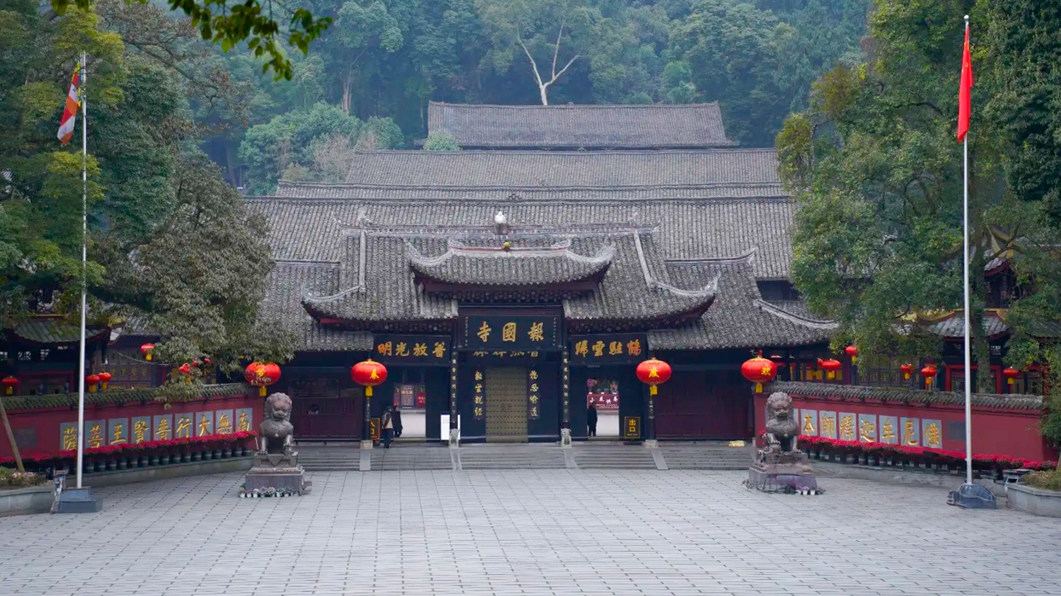

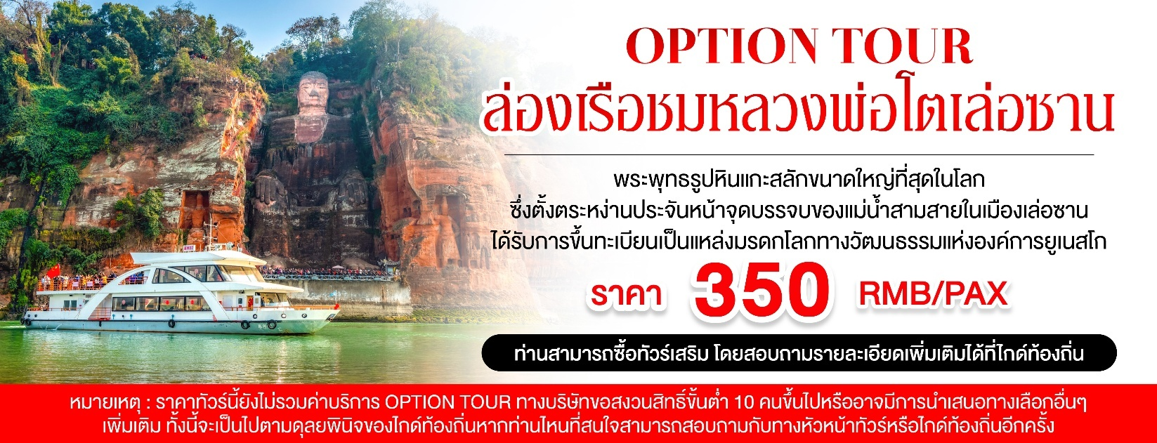

กลางวัน บริการอาหารกลางวัน ณ ภัตตาคารอาหารพื้นเมือง
บ่าย นำท่านเดินทางกลับสู่ เมืองเฉิงตู (CHENGDU) เป็นนครระดับกิ่งมณฑลซึ่งเป็นเมืองหลวงของมณฑลเสฉวน เป็นหนึ่งในสามนครที่มีประชากรมากที่สุดในภาคตะวันตกของประเทศจีน โดยอีกสองแห่ง คือ ฉงชิ่งและซีอาน (ใช้เวลาเดินทางประมาณ 2 ชั่วโมง 30 นาที)
จากนั้นนำท่านสู่ ถนนคนเดินตงเจียวจี้อี้ (Eastern suburb Memory) แหล่งท่องเที่ยวสุดฮิตในเมืองเฉิงตู เดิมคือโรงงานเก่าที่ถูกปรับปรุงเป็นย่านช้อปปิ้ง ร้านค้า และร้านอาหาร ที่มีบรรยากาศชิคและอาร์ต จุดถ่ายรูปยอดนิยมคือ กำแพงอิฐส้มที่เขียนว่า “เฉิงตู”

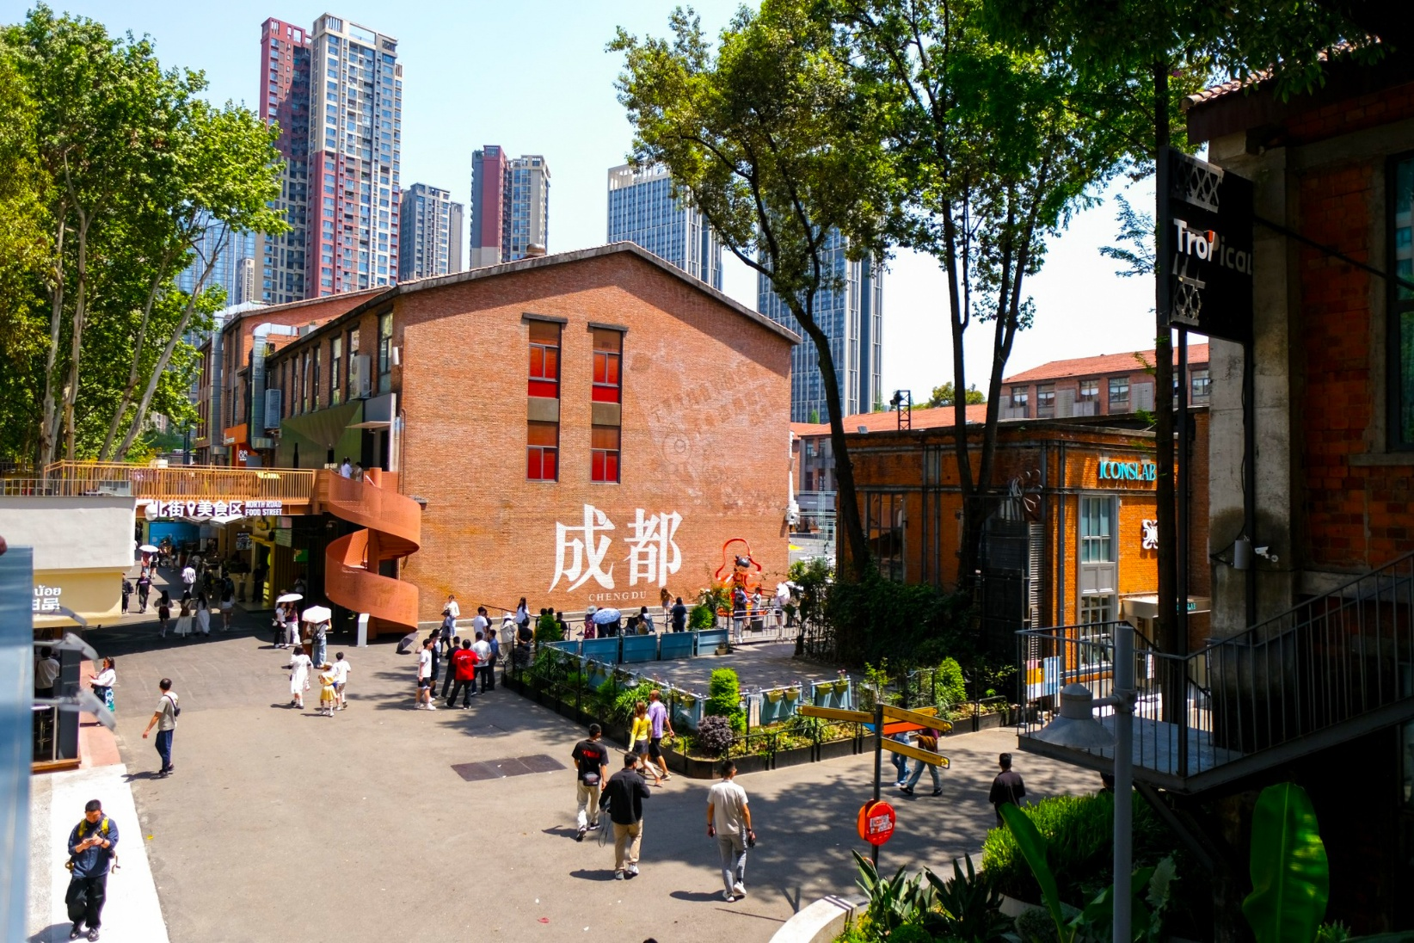

เย็น บริการอาหารเย็น ณ ภัตตาคารอาหารพื้นเมือง
ค่ำ นำท่านชม โชว์เปลี่ยนหน้ากากเสฉวน ศิลปะการแสดงท้องถิ่นที่มีชื่อเสียงของมณฑลเสฉวน ที่สร้างความตื่นตาตื่นใจแก่ผู้ชม ด้วยนักแสดงสามารถเปลี่ยนหน้ากากแต่ละหน้าได้อย่างรวดเร็ว
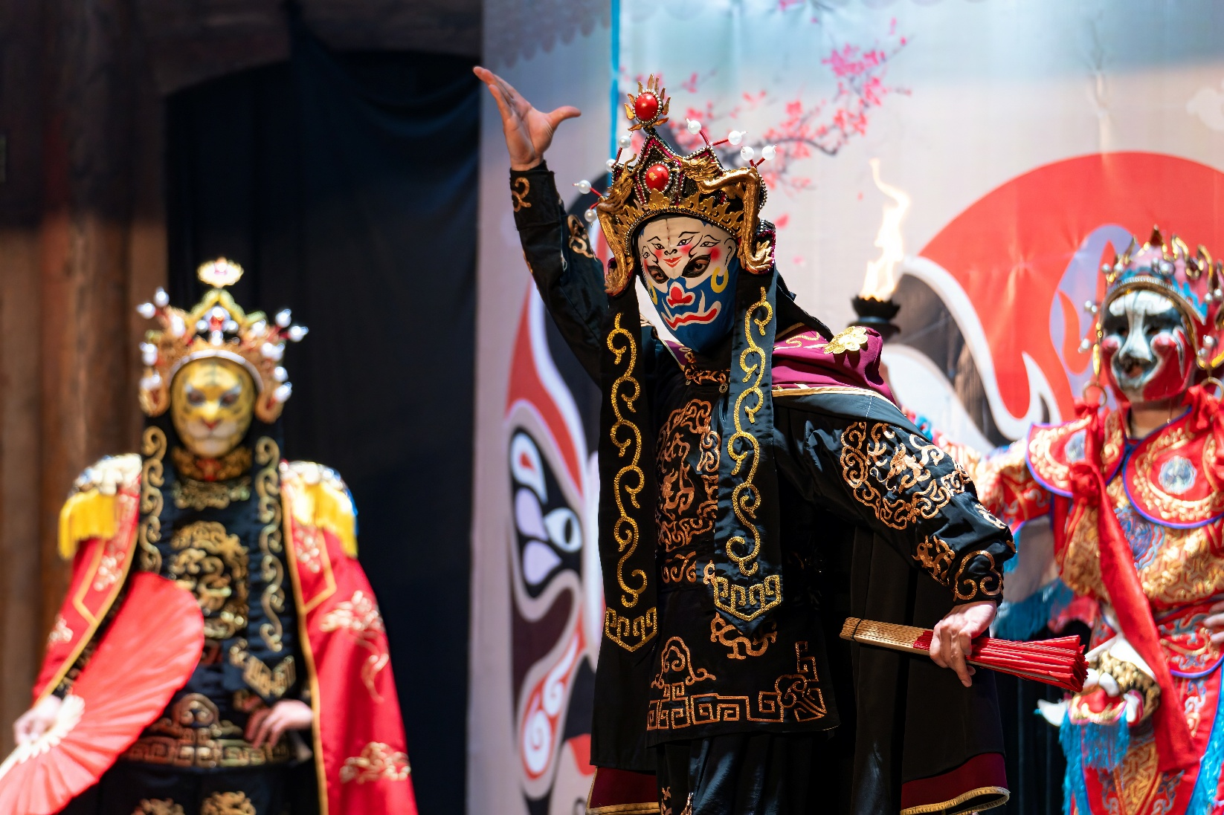

จากนั้นนำท่านชมแสงสียามค่ำคืนสุดอลังการบริเวณลานของห้างสรรพสินค้า Chengdu SKP เป็นห้างสรรพสินค้าใจกลางเมืองเฉิงตูและเป็นแลนด์มาร์คใหม่ยามค่ำคืน แนวคิดจากต้นไผ่ ประดับไฟไล่สีและพ่นละอองน้ำมาตามปล้องไม้ไผ่ที่ทำจากโลหะอลูมิเนียมและมีแสงไฟสีกระพริบเปลี่ยนทุก 15 นาที ที่วงแหวนปล้องของเสาสวยงามแปลกตา
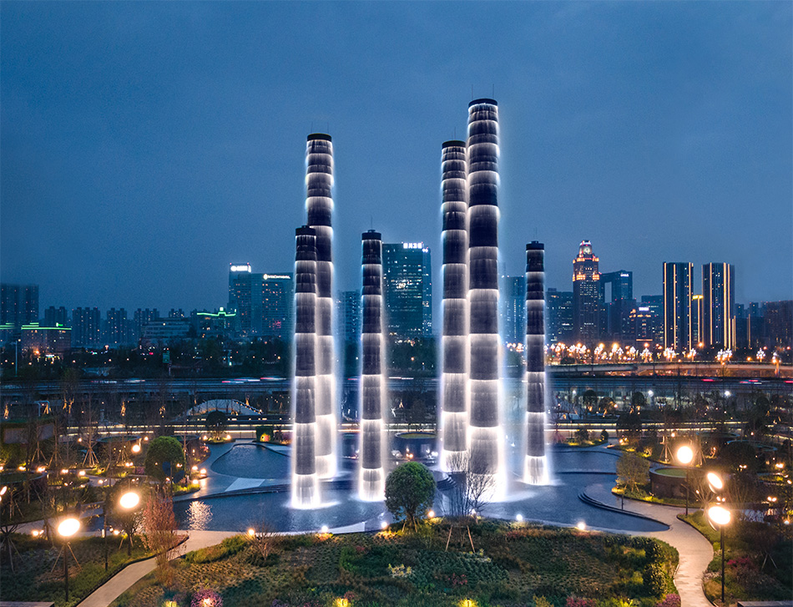

นำท่านถ่ายรูปคู่กับ ตึกแฝดเฉิงตู (Chengdu Twin Tower) จุดแลนด์มาร์คสำคัญเมืองเฉิงตู เป็นสองอาคารคู่แฝดที่อยู่ติดกัน รูปทรงแปลกตา เป็นตึกของศูนย์การเงินระหว่างประเทศ และยังเป็นจุดเช็คอินแห่งใหม่ของเมืองเฉิงตู สำหรับนักท่องเที่ยวได้มาชมความแปลกตาของอาคารแห่งนี้
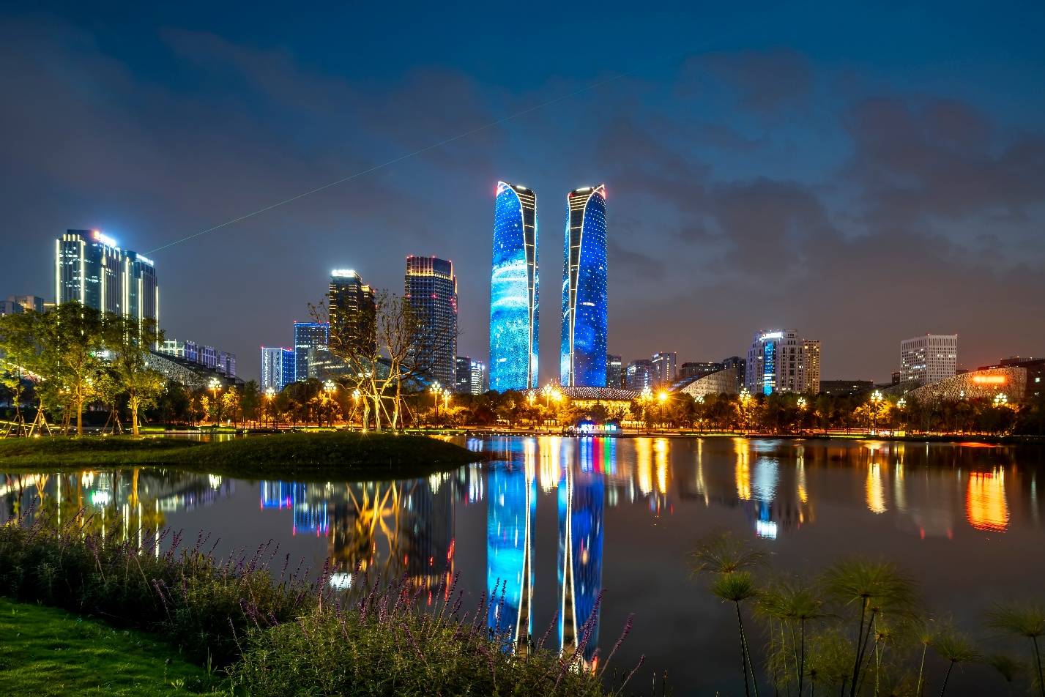

ที่พัก โรงแรม HOLIDAY INN EXPRESS ระดับ 4 ดาวมาตรฐานจีน หรือเทียบเท่า

วันที่ห้า เมืองเฉิงตู - ซอยกว้างซอยแคบ - วัดต้าฉือ - ถนนคนเดินไท่กู่หลี่ - ถนนคนเดินชุนซีลู่ - แพนด้ายักษ์ปีนตึก IFS - ท่าอากาศยานนานาชาติเฉิงตูเทียนฟู่ (เมืองเฉิงตู) - ท่าอากาศยานนานาชาติสุวรรณภูมิ

เช้า บริการอาหารเช้า ณ ห้องอาหารของโรงแรม
นำท่านสู่ ซอยกว้างซอยแคบ หรือ “ถนนควานจ๋าย (Kuanxianzi Alley)” เป็นถนนที่แสดงถึงเสน่ห์ของวิถีชีวิตการเป็นอยู่ของคนจีนเฉิงตูในสมัยโบราณ ที่มีการผสมความเป็นทันสมัยเข้าไปอย่างลงตัว ถนนคนเดินมี 3 ซอย แต่ละซอยมีความยาวประมาณ 400 เมตร มีร้านค้าเล็กๆ ในแต่ละซอยให้ท่านได้อิสระเดินช้อปตามอัธยาศัย
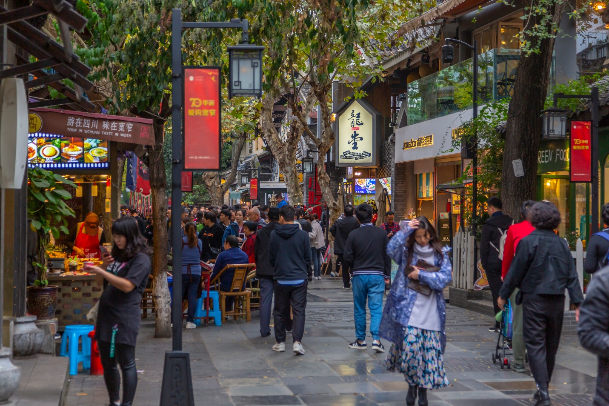

กลางวัน บริการอาหารกลางวัน ณ ภัตตาคาร (เมนูพิเศษ สุกี้หม่าล่า)
บ่าย นำท่านเดินทางสู่ วัดต้าฉือ (Daci Temple) วัดพุทธเก่าแก่กว่า 1,600 ปี ตั้งอยู่ใจกลางเมืองเฉิงตู เป็นวัดสำคัญที่เคยเป็นที่จำพรรษาของพระถังซัมจั๋ง โดดเด่นด้วยการผสมผสานความสงบแบบโบราณกับความทันสมัยรอบๆ ย่านช้อปปิ้งอย่าง Taikoo Li และถนน Chunxi Road ผู้คนนิยมมาสักการะขอพรเรื่องโชคลาภ ความสุข อายุยืน โดยเฉพาะการลูบตัวอักษรจีน (ฝู - โชคดี) ที่ผนังด้านหน้าวัด
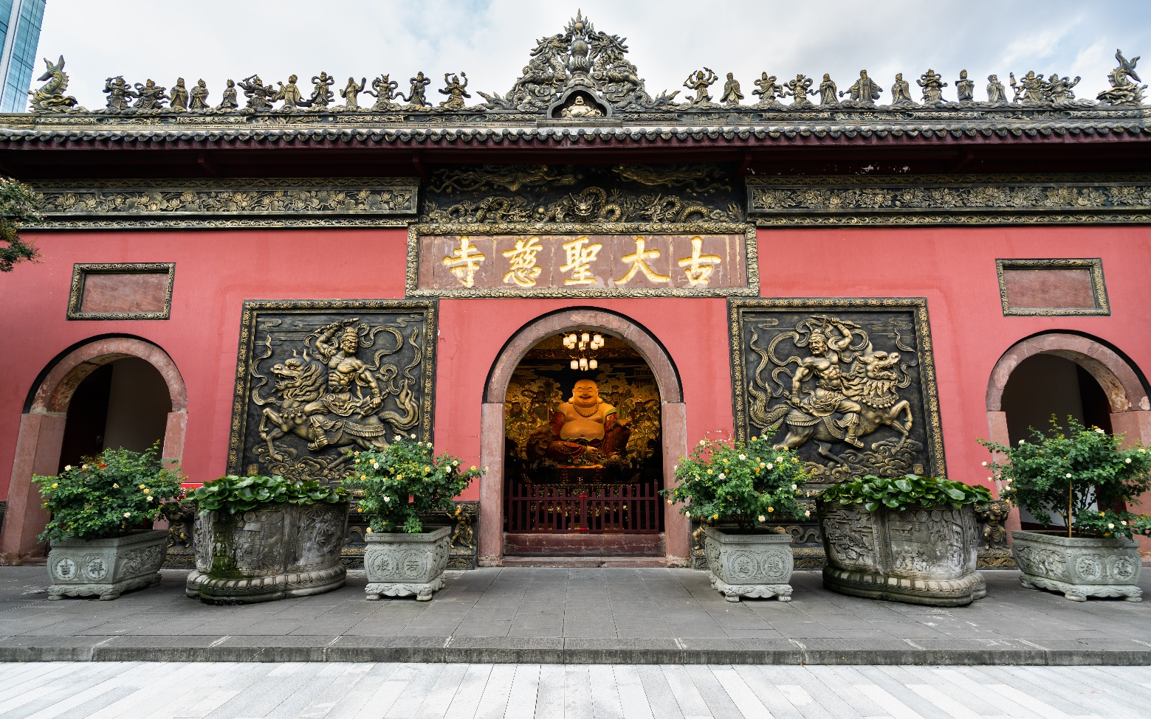

จากนั้นนำท่านสู่ ถนนคนเดินไท่กู่หลี่ (Taikoo Li) ไท่กู๋หลี่เป็นที่ตั้งของวัด ช้อปปิ้งคอมเพล็กซ์ ร้านอาหาร ห้างสรรพสินค้าใต้ดิน โรงภาพยนตร์ Hermes, Gucci, Apple เป็นต้น
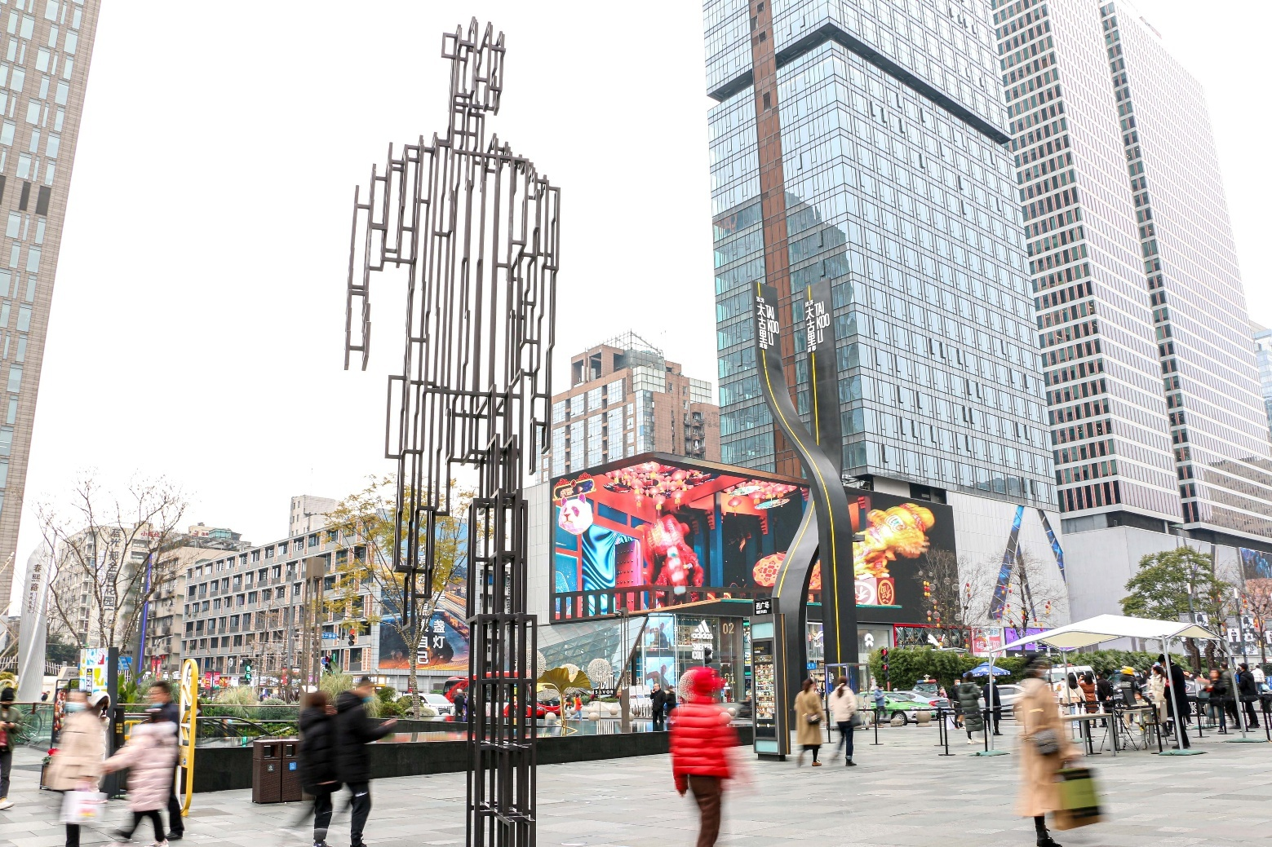

นำท่านเดินทางสู่ ถนนคนเดินชุนซีลู่ (Chunxi Road) เป็นย่านชอปปิ้งทันสมัยชื่อดัง ที่นี่เป็นถนนขนาดใหญ่ และเป็นถนนปิดที่ไม่ให้รถวิ่งผ่านเข้าไปได้ ภายในถนนคนเดินซุนซีลู่ สองฝากฝั่งของถนนมีแต่ร้านค้าขายสินค้ามากมาย ตั้งแต่ร้านแบรนด์เนมชื่อดัง สินค้าแบรนด์จีน มีสินค้ามากหลายให้เลือกซื้อ อาทิ เสื้อผ้า รองเท้า เครื่องสำอาง เครื่องดื่ม อาหารการกิน เป็นต้น
จุดน่ารักของถนนนี้ท่านจะได้เห็น เป็นแพนด้าที่อ้วนน่ารักกำลังป่ายปืนตึก เป็นประติมากรรม แพนด้ายักษ์ปีนตึก IFS ในใจกลางเมืองเฉิงตู ให้ท่านถ่ายรูปตามอัธยาศัย
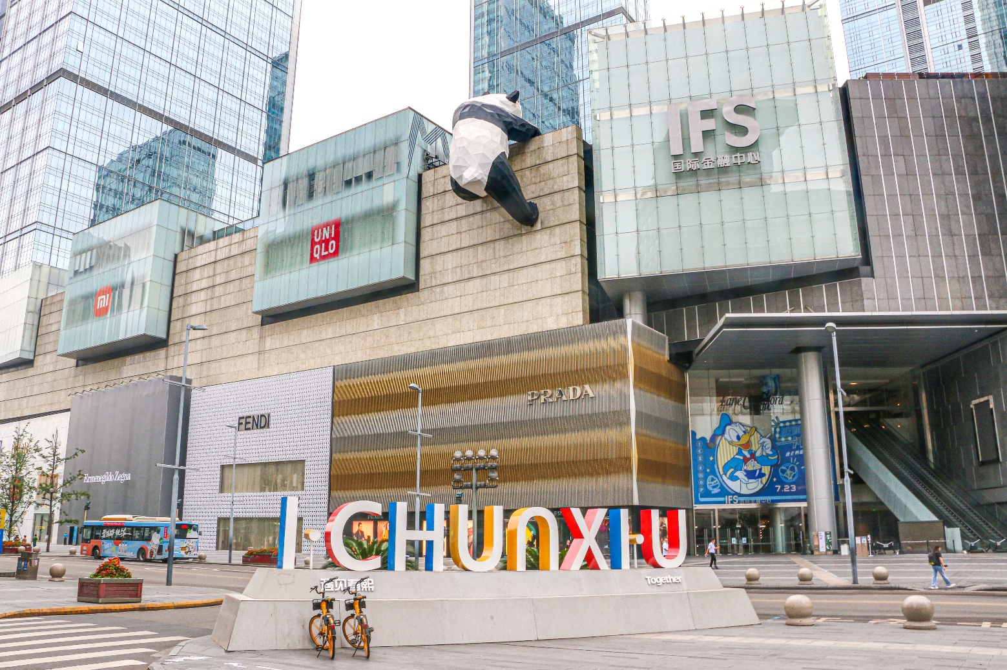

เย็น อิสระอาหารเย็นตามอัธยาศัย ณ ถนนคนเดินชุนซีลู่
ค่ำ สมควรแก่เวลานำท่านเดินทางสู่ ท่าอากาศยานนานาชาติเฉิงตูเทียนฟู่ (เมืองเฉิงตู) เพื่อเดินทางกลับสู่ ประเทศไทย
23.00 น. ออกเดินทางสู่ กรุงเทพฯ โดยสายการบิน เวียดเจ็ทแอร์ (VZ) เที่ยวบินที่ VZ3681 (ไม่มีอาหารบริการบนเครื่อง)
01.15+1 น. เดินทางถึง ท่าอากาศยานนานาชาติสุวรรณภูมิ (ประเทศไทย) โดยสวัสดิภาพ พร้อมความประทับใจ

